封面无页眉
华文新魏
小初号

郑州轻工业大学
宋体二号加粗

本科毕业设计（论文）
全文（包括封面，任务书，目录，标题、正文、表格、公式、参考文献）的英文和数字，都用Times New Roman字体

论文题目不得超过25个汉字
中文：三号黑体
数字和英文：三号Times New Roman
固定内容为
宋体三号

题 目
专业：需写专业全名，不允许写简称。班级：22-01。

学生姓名
横线右对齐，
所填内容中轴对齐
专业班级 软件工程22-0X
学 号
学 院 软件学院
指导教师（职称） ***（***）
- 校外毕业设计：需填写两个指导教师
- 第一行是校外指导教师信息，校外指导教师的职称与校外毕设手续一致
- 第二行是校内指导教师信息
- 校内毕业设计：只需填写校内指导教师信息，请删除多余空行
***（***）
完成时间 2026年5月18日

封面无页码

郑州轻工业大学
宋体、小四号、1.5倍行距，说明要求学生完成的任务、基本内容、要达到的目的等

任务书无页眉
毕业设计（论文）任务书
题目
专业 学号 姓名
基本要求：（1）需要覆盖毕业要求指标点内容，措词需要结合各个课题进行修改，具有一定深度。（3.4能够在社会、健康、安全、法律、文化以及环境等现实约束条件下，对系统进行评价和优化。6.3能够分析和评价软件工程实践和复杂工程问题解决方案对社会、健康、安全、法律及文化的影响，并理解应承担的责任。7.2能够理解并评价针对复杂工程问题的软件工程实践对环境和社会可持续发展的影响。8.3能够理解并自觉履行软件工程师对公众安全、健康以及环境保护的社会责任。10.1能够针对软件工程领域的复杂工程问题，通过模型、文档报告、代码等方式，与用户、业界同行和社会公众进行有效沟通和交流。11.3能够根据复杂软件工程项目特征，在多学科环境中应用恰当的项目管理方法和经济决策方法。）
（2）需要时间节点要求（需要结合课题进行确定，其中，第1-2周：教师指导学生完成文献翻译和文献综述工作；第3周：完成开题报告，组织开题答辩；第8周：期中检查，第15周：毕业设计（论文）评阅、查重、修改完善、准备答辩，第16周：组织系、院二级答辩。）
思政要求：加入课程思政元素（需要结合课题进行确定，例如工程类项目可以要求学生具备精益求精的态度，研究类项目可以要求学生具有创新精神，公司项目可以要求学生具有知识产权意识和职业伦理道德等，思政元素不唯一。）

主要内容：
此处的参考资料中文宋体、英文和数字：Times New Roman、五号、不带页码、3-5篇（形式多样，至少提供两种类型，书、期刊或学位论文等；年限要求：5年之内。标点符号：英文半角，每个标点符号后有空格。
*************************************************************************************************************************************************************************************************************************。
基本要求：
**************************************************************************************************************************************
思政要求：
**************************。
主要参考资料：
[1] 罗函. 基于JAVA的供电公司生产管理系统设计与应用[D]. 长春: 长春理工大学, 2018.
[2] 李西明, 陈立为. SSM开发实战教程（Spring + Spring MVC + MyBatis）[M]. 北京: 人民邮电出版社, 2019.
[3] 马千里, 姜自森, 吕明, 吴盘龙, 张捷. 分布式服务化的生产管理系统设计与实现[J]. 工业控制计算机, 2019, 32(12).
指导教师签名只签校内指导教师
2024年5月31日
指导教师签名：
专业负责人签名：
2026年1月6日
任务书无页码

□□□□□□□□□
论文题目
中文三号黑体，英文三号Times New Roman，分1行或2行居中打印

摘■■要
小三号黑体居中
基于Spring Cloud Alibaba微服务架构，设计并实现了面向郑州轻工业大学的教学成果管理系统。系统由网关服务、认证中心、系统管理服务、成果管理服务、文件服务和定时任务服务六个微服务组成，前端基于Vue 2和Element UI构建。论文首先分析了高校教学成果管理的业务需求，明确了教师、审核员和管理员三类角色的功能边界；随后从系统架构、功能模块、数据库、安全与权限四个方面阐述了总体设计方案；接着详细描述了网关认证过滤器、成果状态控制、审核流程事务保障等核心机制的实现方式；最后通过场景测试验证了系统的功能正确性。系统实现了教学成果从在线申报、审核流转到门户公示的全流程数字化管理。
关键词：教学成果管理；微服务架构；Spring Cloud；审核流程；Vue 2
□□□□□□□□□
中文：小四号宋体，关键词数量为3～5个，
英文：小四号Times New Roman
1.5倍行距
摘要和目录页的页码编为大写罗马数字I、II、III…，Times New Roman，小五号，居中。
注意格式：“- 页码 -”（即：横线+空格+页码+空格+横线）
小四号黑体
论文题目的英文翻译，加粗三号，英文字符全部大写，Times New Roman，分1～3行居中打印，每行左右两边至少留5个字符空格

基于Spring Cloud Alibaba微服务架构的高校教学成果管理系统的设计与实现
摘 要：
随着高等教育教学改革的持续深化，教学成果的申报、评审与统计已成为衡量教师教学水平、引导教改方向的重要工作环节。传统管理方式以纸质材料提交和人工汇总为主，存在成果信息分散于各学院教务办公室、审核流转依赖纸质签字或邮件转发周期偏长、成果统计依赖手工制表效率较低、已通过审核的优秀成果缺少对外展示窗口等问题。本文设计并实现了面向郑州轻工业大学的教学成果管理系统。该系统基于Spring Cloud Alibaba微服务架构构建，由网关服务、认证中心、系统管理服务、成果管理服务、文件服务和定时任务服务六个微服务组成，前端采用Vue 2和Element UI框架。认证模块实现了JWT与Redis结合的双令牌登录与权限管理；成果管理模块支持教师在线申报、富文本内容编辑、附件上传与Excel数据导出；审核模块实现了成果状态流转与审核记录留痕，支持通过、驳回、撤回和重新提交等操作；门户展示模块实现了新闻动态与通知公告的发布与公开浏览；统计分析模块提供按状态、类型、学院等多维度的数据汇总功能。通过该系统的实现，提升了教学成果管理的数字化水平，为高校教学成果的全流程网络化管理提供了便利。
关键词：教学成果管理；微服务架构；Spring Cloud；审核流程；Vue

DESIGN AND IMPLEMENTATION OF UNIVERSITY TEACHING ACHIEVEMENT MANAGEMENT SYSTEM BASED ON SPRING CLOUD ALIBABA MICROSERVICE ARCHITECTURE
Abstract:
With the continuous deepening of higher education teaching reform, the declaration, review and statistics of teaching achievements have become important aspects of measuring teachers' teaching levels. Traditional management methods based on paper submission and manual aggregation have problems such as scattered information, long review cycles, low statistical efficiency and lack of public display channels. This paper designs and implements a teaching achievement management system for Zhengzhou University of Light Industry. The system is built on the Spring Cloud Alibaba microservice architecture, consisting of six microservices: gateway service, authentication center, system management service, achievement management service, file service and scheduled task service. The frontend is built with Vue 2 and Element UI. The authentication module implements JWT and Redis dual-token login and permission management. The achievement management module supports online declaration, rich text editing, file upload and Excel export. The audit module implements achievement status flow control and audit record tracking. The portal module supports news publishing and public browsing. The statistical analysis module provides multi-dimensional data aggregation. This system improves the digitalization level of teaching achievement management and provides convenience for the full-process online management of university teaching achievements.
Key words: teaching achievement management; microservice architecture; Spring Cloud; audit workflow; Vue
1 绪论
1.1 研究背景及意义
近年来，高等教育教学改革持续深化。教育部于2019年发布《关于深化本科教育教学改革全面提高人才培养质量的意见》，明确提出完善教学成果评价机制、推动教学管理工作的数字化转型[12]。在此背景下，教学成果的申报、评审与统计已成为衡量教师教学水平、引导教改方向的重要环节，各高校对教学成果管理的规范化和数字化需求日益迫切。
郑州轻工业大学现有二十余个教学单位，涵盖工学、理学、管理学、文学、艺术学等多个学科门类，每年定期组织校级教学成果奖的申报与评审，涉及教改项目、教材建设、课程建设、竞赛指导等多种类别。传统的管理方式以纸质材料提交与人工汇总为主，存在以下问题：成果信息分散于各学院教务办公室，缺乏统一的数据汇聚与查询入口；审核流转依赖纸质签字或邮件转发，过程不够透明且周期偏长；成果统计依赖手工制表，按学院、类型、等级等多维度进行汇总分析的效率较低；已通过审核的优秀成果缺少对外展示窗口，不利于教学经验的传播与示范引领。
与此同时，软件架构技术的发展为教学管理信息化建设提供了新的思路。Spring Cloud Alibaba微服务体系提供了成熟的技术组件：Nacos实现服务注册发现与统一配置管理，Spring Cloud Gateway作为API网关统一入口并集中执行认证与鉴权，Redis支持令牌缓存与会话状态管理，MyBatis提供灵活的数据库访问映射能力[7]。采用微服务架构可将系统拆分为认证中心、系统管理、成果管理、文件服务等独立模块，各服务可独立开发、部署与扩展，较好地适应教学管理业务持续演进的需求。
基于上述背景，本课题设计并实现了面向郑州轻工业大学的教学成果管理系统。系统基于Spring Cloud Alibaba微服务架构，支持教师在线申报教学成果、校级审核流转、多维度统计分析以及成果门户公示等功能，为高校教学成果的全流程数字化管理提供了一套实用的解决方案。
1.2 国内外研究现状
1.2.1 国内研究现状
国内方面，高校教学管理信息化起步相对较晚但进展迅速。从2003年教育部启动精品课程建设工作开始，各高校陆续建设了不同形态的教务管理系统。早期以清华大学教育技术研究所开发的综合教务管理系统为典型代表，该类系统采用C/S架构，侧重于学籍管理、排课选课和成绩管理等教务流程，对教学成果的专项管理覆盖较为薄弱。2010年以后，以正方教务系统和青果教务系统为代表的B/S架构平台在众多高校推广使用，这些系统虽然增加了教研项目管理功能，但成果申报多以表单形式嵌入教务流程，缺乏独立的成果审核工作流和统计分析模块。
文献[4]中黄建平提出了一种基于JWT与Redis结合的单点登录方案，通过将权限信息存储于Redis而JWT仅承载用户身份标识，实现了分布无状态认证与主动强制下线能力。该方案解决了传统Session认证在分布式环境下的扩展性问题，为本系统的认证机制设计提供了直接参考，但该方案侧重通用认证场景，未涉及面向教学管理领域的RBAC权限控制与数据范围隔离。
文献[5]中文献[5]中辛园园等人在微服务体系结构实现框架综述研究中，系统梳理和对比了Spring Cloud、Dubbo等主流微服务框架的架构特点、核心组件和适用场景，为微服务技术选型提供了全面的参考依据。该研究从服务注册发现、配置管理、负载均衡、熔断降级等多个维度对各框架进行了横向比较，帮助开发者根据实际业务需求选择合适的技术方案。
文献[6]中文献[6]中官东亮在基于微服务的业务平台架构重构研究中，总结了从传统单体架构向微服务架构迁移的总结了以微服务化为核心理念的平台重构方法，包括服务拆分原则、数据库拆分方案和渐进式迁移路径，并通过实际案例验证了方法的可行性。其关于分阶段迁移和灰度发布的策略对本系统的分步开发具有指导意义。
文献[20]中李俊杰基于RBAC模型设计并实现了一套权限管理系统，通过角色、菜单和权限标识符的三层映射实现了接口级的访问控制。该系统的权限模型清晰，但在数据权限层面仅实现了部门级别的过滤，未扩展到多级学院结构下的细粒度数据范围控制，且在用户量较大时的权限缓存优化方面尚有提升空间。
1.2.2 国外研究现状
教学成果管理的信息化研究可以追溯到教育管理信息系统（EMIS）的早期建设阶段。20世纪90年代，欧美高校率先在校园网基础上建立了面向教务和科研的综合管理平台。文献[1]中James Lewis和Martin Fowler于2014年系统阐述了微服务架构风格，提出将单一应用程序划分为一组小型服务，每个服务围绕特定业务能力构建，通过轻量级通信机制协作，独立部署和扩展。这一理念深刻影响了后续教育信息化系统的技术选型，但该文侧重于架构理念的阐述，未给出具体业务领域（如教学管理）的落地实现方案。
文献[2]中Chris Richardson在《Microservices Patterns》中详细总结了微服务架构的实现模式，包括服务拆分策略、跨服务通信方案、数据一致性处理以及Saga分布式事务等关键问题的解决方案。该书提出的Saga模式和事件驱动架构为处理跨服务的数据一致性提供了多种选择，对于本系统中审核操作的事务保障设计具有重要的参考价值。
文献[3]中Sam Newman从工程实践角度出发，探讨了微服务系统的构建、测试、部署和运维方法，尤其强调了持续集成和自动化部署在微服务项目中的必要性。其关于服务边界划分和团队自治的讨论为本系统的模块拆分提供了方法论指导，但在安全认证层面的讨论较为简略，未涉及双令牌机制的具体设计。
综合以上研究现状，现有教学管理系统在教学成果管理方面仍存在以下不足：第一，多数平台仅将成果管理作为教务系统的附属模块，未能提供从草稿编辑、正式提交、审核流转到门户公示的完整闭环；第二，对多学院环境下数据权限隔离的关注不足，缺乏按部门层级精细化控制数据访问范围的能力；第三，部分已有研究在技术方案上仍停留在理论探讨或原型验证阶段，与工程化落地的实际系统之间存在较大差距。本课题在上述研究基础上，针对郑州轻工业大学多学院协同管理的实际需求，设计并实现了一套基于Spring Cloud Alibaba微服务架构的教学成果管理系统。
1.3 研究内容
本课题以郑州轻工业大学教学成果管理的实际需求为导向，设计并实现了一套基于Spring Cloud Alibaba微服务架构的教学成果管理系统。系统由网关服务、认证中心、系统管理服务、成果管理服务、文件服务和定时任务服务六个微服务组成，配合Vue 2前端框架实现用户交互。具体研究内容包括以下四个方面：
（1）教学成果申报与管理功能。为教师提供在线申报教学成果的完整功能，支持富文本内容编辑、附件上传、草稿保存与正式提交。教师可在成果列表中查看自己所有申报记录，支持按状态、类型等条件筛选，并在成果被驳回后重新编辑并提交，或在审核过程中主动撤回申报。管理员具有所有成果的查看、修改和删除权限，并支持数据的批量导出为Excel文件。
（2）多级审核流程。系统实现了教学成果的状态机流转逻辑，包含草稿、审核中、已通过和已驳回四种状态。教师提交申报后成果进入审核状态，审核员可对待审成果进行通过或驳回处理，驳回时需填写审核意见。被驳回的成果允许教师修改后重新提交，审核中的成果允许教师主动撤回，已通过的成果则不允许再次修改，以保证审核结果的权威性。
（3）成果统计与分析。系统提供多维度的统计分析能力，支持按成果状态、成果类型、所属学院等维度进行汇总统计，同时提供成果总数、今日新增、本周新增、本月通过数和本月驳回数等实时指标。教师端也提供个人成果的状态分布统计，便于教师了解自己的申报进度。
（4）门户信息公示。系统内置新闻管理模块，支持发布教学动态和通知公告，并提供对外的门户展示页面。审核通过的教学成果可自动推送到门户网站进行公示，支持按浏览量和发布时间排序。门户内容为公开访问，无需登录即可查看，这一设计通过网关层的白名单机制实现。
1.4 章节安排
本文共分为五章，各章内容安排如下：
第一章为绪论。介绍课题的研究背景及意义，从国内和国外两个维度回顾教学管理信息化和微服务架构在教育领域应用的研究现状，明确本课题的研究内容和论文的章节安排。
第二章为系统需求分析。首先从经济、环境、法律和安全四个方面进行可行性分析；然后从功能需求和非功能需求两个维度详细描述系统需求；最后通过用例图和用例表构建系统的用例模型。
第三章为系统设计。从功能模块划分、数据库设计和系统详细设计三个层面阐述系统的整体设计方案。数据库设计包含E-R图和核心表的字段说明，详细设计部分通过时序图和类图展示关键业务流程的交互逻辑。
第四章为系统实现。按模块逐一阐述网关与认证模块、成果管理模块、审核流程模块、门户展示模块、文件服务模块和安全权限模块的具体实现细节，包括核心代码逻辑和前端界面展示。
第五章为系统测试。介绍测试环境和测试方法，按模块编写功能测试用例，重点测试各模块的边缘数据和异常场景的处理能力，最后给出综合测试结论。
2 系统需求分析
2.1 可行性分析
本系统属于软件开发类项目，在可行性方面分析如下：
（1）经济可行性。系统后端基于Spring Cloud Alibaba、前端基于Vue 2框架构建，所有技术组件均为开源项目（Apache 2.0、MIT等许可证），无商业许可费用。数据库采用MySQL 8.0（开源版），缓存采用Redis（开源版），不涉及商用数据库授权。系统开发由个人独立完成，仅需一台普通计算机作为开发环境，不存在人力外包成本。因此本系统经济可行。
（2）环境可行性。系统为纯软件系统，运行于服务器和浏览器环境，开发过程不产生废水、废气、固体废弃物等工业污染，不消耗不可再生资源。系统部署后仅占用计算资源和电力，对环境没有负面影响，符合绿色环保要求。因此本系统环境可行。
（3）法律可行性。系统所有技术组件均为合法开源项目，源代码为自主编写，未使用盗版开发工具，产生自主知识产权，不侵犯第三方著作权或专利权。系统不收集超出业务需要的用户个人信息，参考资料和引用文献均已规范标注。因此本系统法律可行。
（4）安全可行性。系统设计了多层安全防护体系：网关层通过AuthFilter对所有请求进行令牌校验，拦截未授权访问；认证层采用JWT与Redis结合的双令牌机制，JWT仅承载身份信息、完整权限数据存储于Redis中，支持服务端主动强制下线；服务层通过RBAC角色权限控制和五级数据范围过滤实现最小权限原则；内部调用通过InnerAuth内部认证机制防止外部请求伪装。这些措施能够有效防止未授权访问和数据泄露。因此本系统安全可行。
2.2 系统功能需求
高校教学成果管理系统面向教师、审核员和超级管理员三类用户角色，核心业务涵盖教学成果申报、审核流转、成果公示和统计分析。系统功能需求分为以下五个模块：
（1）成果管理模块。该模块是系统的核心功能区域，提供教学成果的增删改查基础操作。教师登录后可以新建成果记录，填写成果标题、选择成果类型（科研指导、教材建设、竞赛指导、教学改革、教学评估、优秀课程六种）和申报等级，在富文本编辑器中编写成果内容详述，并上传证明材料附件。教师可将成果保存为草稿或直接提交审核。系统对成果的编辑操作实施严格的状态控制：审核中状态和已通过状态的成果不允许教师修改；草稿状态和已驳回状态的成果允许教师自由编辑。管理员端提供全校成果的统一查看界面，支持按标题、教师姓名、学院、状态、类型等条件复合查询，支持成果数据的Excel导出。教师只能操作本人的成果，系统通过控制器层强制绑定当前登录用户ID确保数据隔离。
（2）审核流程模块。该模块负责教学成果的状态流转和审核记录管理。成果状态设计为四种：草稿（0）、审核中（2）、已通过（3）和已驳回（4）。教师新建成果默认为草稿状态；教师提交后进入审核中状态；审核员通过后转为已通过状态，驳回后转为已驳回状态；被驳回的成果可由教师修改后重新提交审核；审核中的成果可由教师主动撤回为草稿。已通过的成果不允许修改。审核操作由EduAuditRecordController控制器处理，审核员在审核界面查看成果完整信息后填写审核意见并做出通过或驳回决定。每次审核操作会生成一条审核记录，包含审核人、审核时间、审核结果和审核意见，通过achievement_id与成果主表关联，支持查询历史审核轨迹。数据库设计中预留了audit_level字段，为后续扩展为院级初审加校级终审的两级审核模式提供数据结构支撑。
（3）门户新闻模块。该模块提供教学动态和通知公告的发布与展示功能。管理员通过EduNewsController控制器发布新闻动态和通知公告两类内容，支持富文本正文编辑、封面图上传、摘要填写和排序权重设置。PortalNewsController控制器提供面向公众的新闻查询接口。门户内容为公开访问，无需登录即可浏览：网关AuthFilter中检测到请求路径以/achievement/portal/news开头时，直接放行而不执行令牌验证。门户前端页面按发布时间倒序展示新闻列表，点击进入详情页后浏览量自动增加。
（4）统计分析模块。该模块提供多维度的成果数据汇总能力，帮助管理员掌握全校教学成果申报的整体情况。统计维度包括：按成果状态统计（草稿、审核中、已通过、已驳回各状态的数量分布）、按成果类型统计（六种类型的分别汇总）、按学院统计（各学院成果申报数量的排名）。服务层通过MyBatis映射执行SQL聚合查询获取统计数据，提供了countByStatus、countByCategory、countByCollege等多个统计方法。管理员首页以数据卡片形式展示成果总数、待审核数量、今日新增、本周新增、本月通过数和本月驳回数等关键指标。教师端同样提供个人维度的状态统计。
（5）用户权限管理模块。该模块提供基于RBAC模型的权限控制功能，包括用户管理、角色管理、菜单管理和部门管理四个子模块。用户管理支持用户的新增、编辑、删除、密码重置和状态控制；角色管理支持角色的创建、权限分配和用户关联；菜单管理支持菜单树的动态维护和权限标识符的绑定；部门管理支持学校-学院-系部的多级组织结构维护。权限控制分为接口级和数据级两个层级：接口级通过@RequiresPermissions注解和面向切面编程实现方法执行前的权限校验；数据级通过@DataScope注解在MyBatis查询时动态注入SQL过滤条件，支持五级数据范围（全部数据、自定义数据、本部门数据、本部门及以下数据、仅本人数据）。
2.3 系统非功能需求
非功能需求定义了系统在安全性、可靠性和可维护性等方面应达到的质量属性。结合高校教学成果管理的业务特点，本系统的非功能需求主要包括以下方面：
安全性方面，系统需要对所有接口请求进行身份验证，确保未登录用户无法访问受保护的业务接口。认证采用JWT与Redis结合的双令牌机制，网关层过滤非法请求，防止越权访问。微服务之间的内部调用通过@InnerAuth注解和InnerAuthAspect切面检验from-source请求头，确保只有内部Feign调用可以访问内部接口，避免外部请求伪装成内部调用。
可靠性方面，系统需要保证核心业务操作的数据一致性，特别是成果状态转换和审核操作的事务保障。系统通过Spring的@Transactional注解将状态更新和审核记录插入纳入同一数据库事务，确保两者同时成功或同时失败。网关层对异常请求进行统一拦截和响应，通过全局异常处理器将业务异常转换为规范的JSON错误信息，避免服务端内部错误直接暴露给前端。
可维护性方面，各微服务保持独立部署能力，单个服务的修改和重新部署不影响其他服务运行。配置管理采用Nacos统一配置中心，支持配置的动态刷新。操作日志通过@Log注解和LogAspect切面自动记录用户的关键操作，写入sys_oper_log表持久化存储，便于问题追踪和安全审计。
2.4 系统用例模型
根据前期角色分析，系统涉及教师、审核员和超级管理员三类参与者。教师是成果的申报者，可进行成果新建、编辑、提交审核、查看个人成果列表等操作；审核员负责对提交的成果进行审核处理；超级管理员拥有系统最高权限，可管理所有成果数据、用户、角色、菜单和部门等基础信息。
图2-1为系统的整体用例图，展示了三类参与者与系统功能模块之间的交互关系。
图2-1 系统用例图

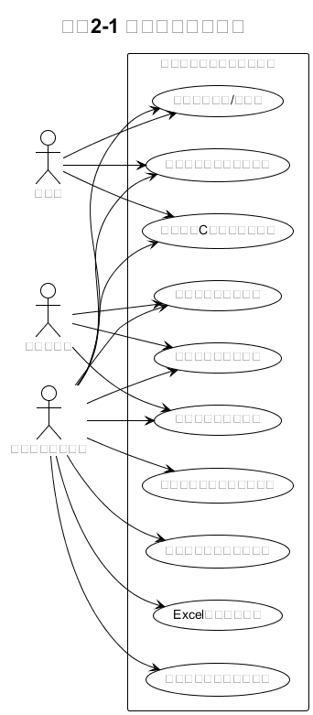
以下通过用例描述表对核心用例进行详细说明。
表2-1 教师成果管理用例描述
用例项 | 描述
用例名称 | 教师申报教学成果
参与者 | 教师
前置条件 | 教师已登录系统，具有成果申报权限
基本流程 | 1.教师进入成果管理页面  2.点击新建成果  3.填写标题、选择类型和申报等级  4.在富文本编辑器中编写成果内容  5.上传证明材料附件  6.保存为草稿或提交审核
后置条件 | 成果记录存入数据库，状态为草稿或审核中
异常流程 | 标题为空时提示必填；附件格式不支持时提示错误
表2-2 审核员审核流程用例描述
用例项 | 描述
用例名称 | 审核员审核教学成果
参与者 | 审核员
前置条件 | 审核员已登录，存在审核中状态的成果
基本流程 | 1.审核员进入审核页面  2.查看待审成果列表  3.点击某个成果查看详情（标题、内容、附件、教师信息）  4.填写审核意见  5.选择通过或驳回
后置条件 | 成果状态更新为已通过或已驳回，审核记录写入数据库
异常流程 | 成果已被其他审核员处理时提示状态已变更
2.5 本章小结
本章从可行性分析、功能需求、非功能需求和用例模型四个方面对教学成果管理系统进行了全面的需求分析。可行性分析结果表明系统在经济、环境、法律和安全四个方面均可行。功能需求明确了成果管理、审核流程、门户新闻、统计分析和用户权限管理五个核心模块的业务范围。非功能需求从安全性、可靠性和可维护性维度规定了系统的质量属性。用例模型通过用例图展示了系统参与者与功能的交互关系，并通过用例描述表对核心用例进行了详细说明。以上分析为后续系统的设计与实现提供了明确的业务依据。
3 系统设计
3.1 系统功能模块划分
根据需求分析的结果，教学成果管理系统由六个功能模块组成，各模块的职责和边界如下：
（1）认证与权限模块。包括用户登录、登出、令牌刷新和用户注册等功能，由edu-auth认证服务和网关AuthFilter过滤器共同实现。用户登录时提交账号密码，认证服务验证凭证后生成JWT令牌，并将完整的LoginUser对象存储于Redis中，令牌有效期为720分钟。下线时删除Redis中的会话数据实现主动登出。
（2）系统管理模块。包括用户管理、角色管理、菜单管理、部门管理、字典管理、通知公告和操作日志等功能，由edu-system服务承担，提供整个系统运行所需的基础数据支持和配置管理。
（3）成果管理模块。包括教师成果申报、成果列表查询、成果编辑、附件上传、数据导出（Excel）等功能，由edu-achievement服务中的EduAchievementController控制器承担，是系统的核心业务模块。
（4）审核流程模块。包括待审成果查询、审核通过与驳回处理、审核意见填写和审核记录查询等功能，由edu-achievement服务中的EduAuditRecordController控制器承担。审核操作同时更新成果状态和插入审核记录，通过@Transactional注解保障数据一致性。
（5）门户展示模块。包括新闻动态与通知公告的管理发布以及面向公众的门户展示功能，由edu-achievement服务中的EduNewsController和PortalNewsController控制器承担。门户内容为公开访问，通过网关白名单机制实现免登录浏览。
（6）文件服务模块。提供附件文件的上传、下载和静态资源访问功能，由edu-file服务承担，支持本地文件系统、MinIO对象存储和FastDFS分布式文件系统三种存储后端，可通过Nacos配置中心动态切换。
图3-1 系统功能模块划分图

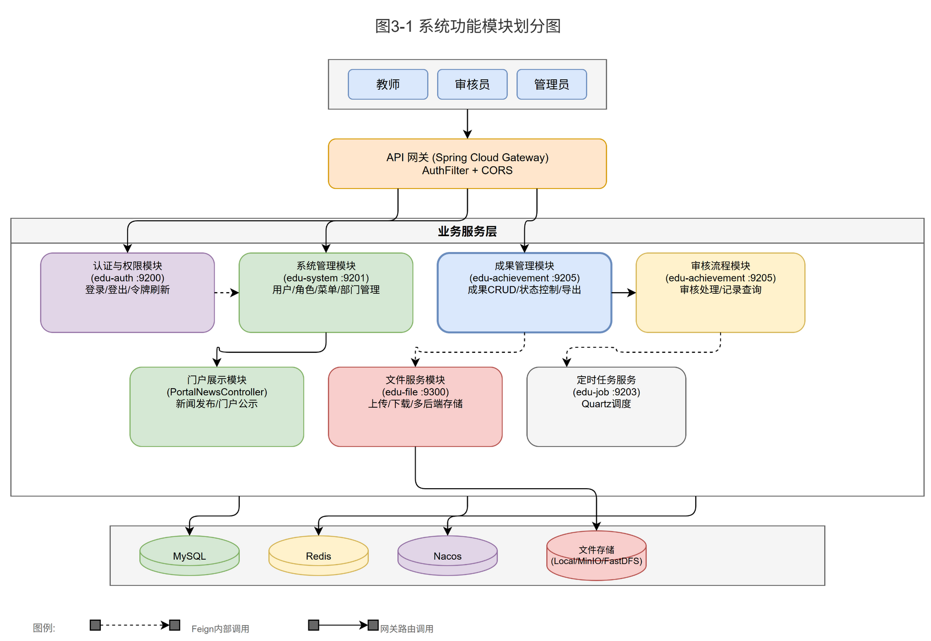
3.2 系统数据库设计
3.2.1 逻辑结构图
系统的数据库设计围绕教学成果管理的核心业务展开，主要实体包括教师（sys_user）、学院（sys_dept）、教学成果（edu_achievement）、审核记录（edu_audit_record）和门户新闻（edu_news）。实体之间的关系为：一个教师可以申报多个教学成果，一个学院下有多个教师，一个教学成果可以有多条审核记录。系统的E-R图如图3-2所示。
图3-2 数据库E-R图

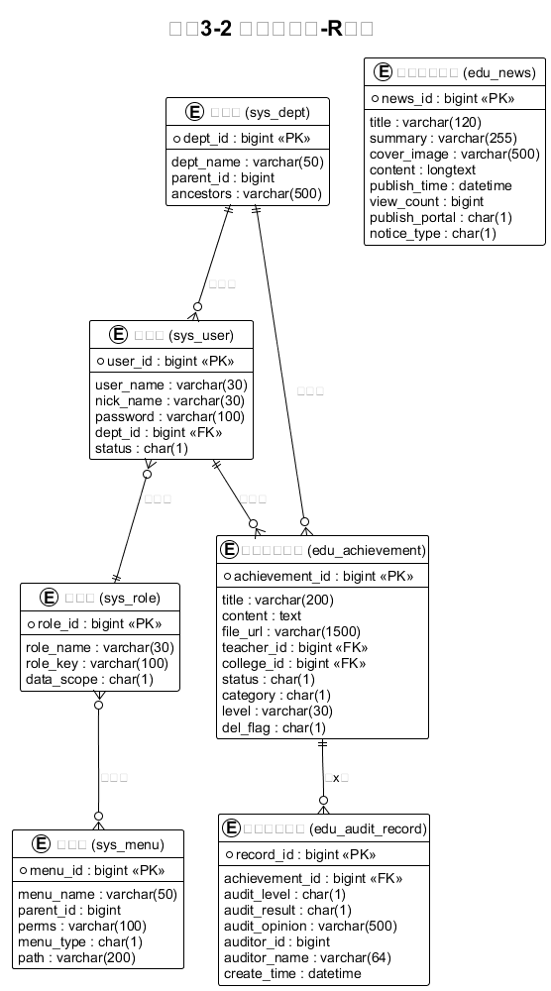
3.2.2 表结构设计
系统核心业务表包括教学成果主表、审核记录表和门户新闻表。系统管理相关表包括用户表、角色表、菜单表、部门表、字典数据表、字典类型表、参数配置表和操作日志表。以下列出各核心表的字段设计。
表3-1 教学成果主表（edu_achievement）
字段名 | 类型 | 说明
achievement_id | bigint | 主键ID，自增
title | varchar(200) | 成果标题
content | text | 成果内容（富文本HTML）
file_url | varchar(1500) | 证明材料文件路径
teacher_id | bigint | 教师ID，关联sys_user
college_id | bigint | 学院ID，关联sys_dept
status | char(1) | 0草稿/2审核中/3已通过/4已驳回
category | char(1) | 成果类型（1科研指导~6优秀课程）
level | varchar(30) | 申报等级
create_time | datetime | 创建时间
del_flag | char(1) | 删除标志（0存在/2已删除）

表3-2 审核记录表（edu_audit_record）
字段名 | 类型 | 说明
record_id | bigint | 主键ID，自增
achievement_id | bigint | 关联成果ID
audit_level | char(1) | 审核级别（预留字段）
audit_result | char(1) | 1通过/2驳回
audit_opinion | varchar(500) | 审核意见
auditor_id | bigint | 审核人ID
auditor_name | varchar(64) | 审核人姓名
create_time | datetime | 审核时间

表3-3 门户新闻表（edu_news）
字段名 | 类型 | 说明
news_id | bigint | 主键ID，自增
title | varchar(120) | 新闻标题
summary | varchar(255) | 新闻摘要
cover_image | varchar(500) | 封面图URL
content | longtext | 富文本正文
publish_time | datetime | 发布时间
view_count | bigint | 浏览量
publish_portal | char(1) | 是否发布到门户
sort_weight | int | 排序权重
notice_type | char(1) | 1通知公告/2新闻动态

表3-4 系统用户表（sys_user）
字段名 | 类型 | 说明
user_id | bigint | 主键ID，自增
user_name | varchar(30) | 登录账号
nick_name | varchar(30) | 用户昵称
password | varchar(100) | 密码（BCrypt加密）
phonenumber | varchar(11) | 手机号码
email | varchar(50) | 电子邮箱
sex | char(1) | 性别（0男/1女/2未知）
dept_id | bigint | 部门ID
status | char(1) | 状态（0正常/1停用）
del_flag | char(1) | 删除标志
create_time | datetime | 创建时间

表3-5 系统角色表（sys_role）
字段名 | 类型 | 说明
role_id | bigint | 主键ID，自增
role_name | varchar(30) | 角色名称
role_key | varchar(100) | 角色权限字符串
role_sort | int | 显示顺序
data_scope | char(1) | 数据范围（1全部~5仅本人）
status | char(1) | 角色状态（0正常）
create_time | datetime | 创建时间

表3-6 系统菜单表（sys_menu）
字段名 | 类型 | 说明
menu_id | bigint | 主键ID，自增
menu_name | varchar(50) | 菜单名称
parent_id | bigint | 父菜单ID
perms | varchar(100) | 权限标识符
menu_type | char(1) | 类型（M目录/C菜单/F按钮）
path | varchar(200) | 路由地址
component | varchar(255) | 前端组件路径
icon | varchar(100) | 菜单图标
order_num | int | 显示顺序
status | char(1) | 菜单状态（0显示/1隐藏）
3.3 系统详细设计
本节通过时序图和类图对系统关键业务流程的交互逻辑和核心组件关系进行详细描述。
3.3.1 认证流程设计
认证流程是系统安全体系的第一道防线。登录认证的完整交互过程如图3-3所示：用户通过前端登录页面提交用户名和密码，网关将请求路由至edu-auth服务的/token/login接口。SysLoginService验证用户凭证，验证通过后生成UUID作为会话标识（user_key），构建包含用户信息、角色列表和权限集合的LoginUser对象，存储至Redis（键为login_tokens:{user_key}，TTL为720分钟），并生成仅承载user_key、user_id和username三个轻量字段的JWT令牌返回给前端。前端将JWT存入localStorage，后续请求在Authorization头中携带该令牌。网关AuthFilter解析JWT获取user_key后在Redis中校验会话有效性，校验通过后向请求头注入用户身份信息并转发至下游服务。
图3-3 登录认证时序图

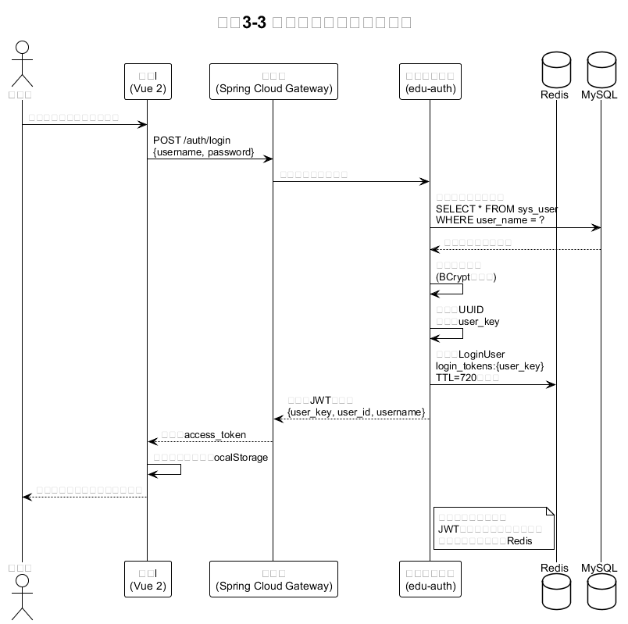
3.3.2 成果状态控制设计
教师修改成果时涉及身份确认、状态合法性判断和数据库动态更新三层校验，具体流程如图3-4所示：控制器首先从数据库查询旧数据，校验成果存在性与所有权归属（非所有者返回无权修改错误）。然后检查当前状态：审核中（2）或已通过（3）状态拒绝修改；草稿（0）状态可保存为草稿或提交为审核中（2）；已驳回（4）状态允许修改内容但保持驳回状态。最后使用MyBatis动态SQL仅更新非空字段，避免全字段覆盖带来的数据丢失风险。
图3-4 成果状态控制时序图

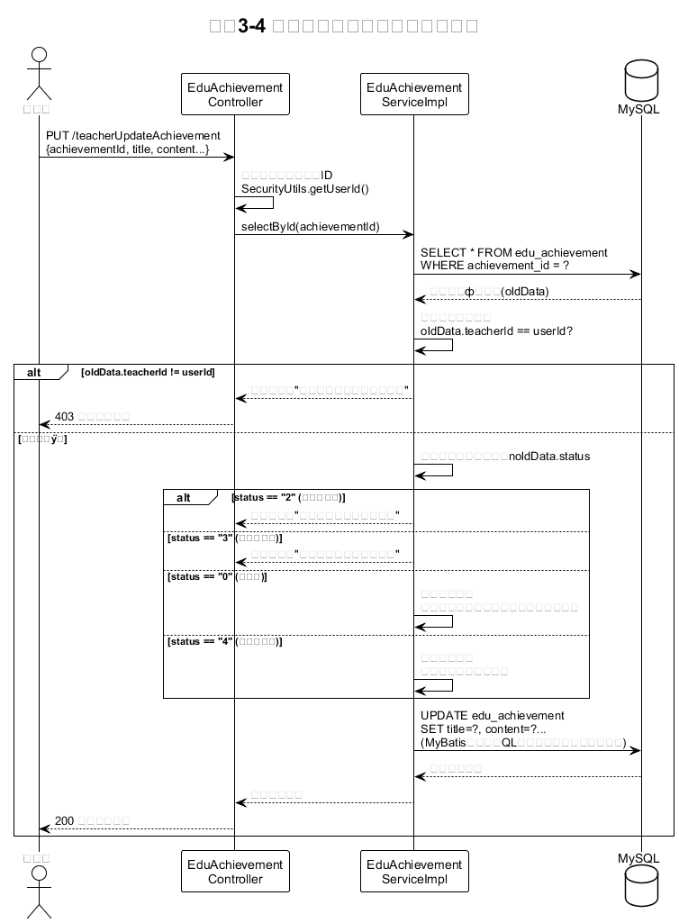
3.3.3 审核事务设计
审核操作涉及两个数据库操作的原子性保障——同时更新成果主表的status字段和向审核记录表插入新记录，具体过程如图3-5所示。系统通过Spring的@Transactional注解将整个审核流程包裹在同一数据库事务中：审核员提交通过或驳回请求后，服务层首先校验待审成果的当前状态（必须为审核中2），然后更新status字段为3（已通过）或4（已驳回），紧接着向edu_audit_record表插入一条包含审核人、审核时间、审核结果和审核意见的审核记录。若任一操作失败则事务回滚，保证数据一致性。
图3-5 审核事务流程时序图

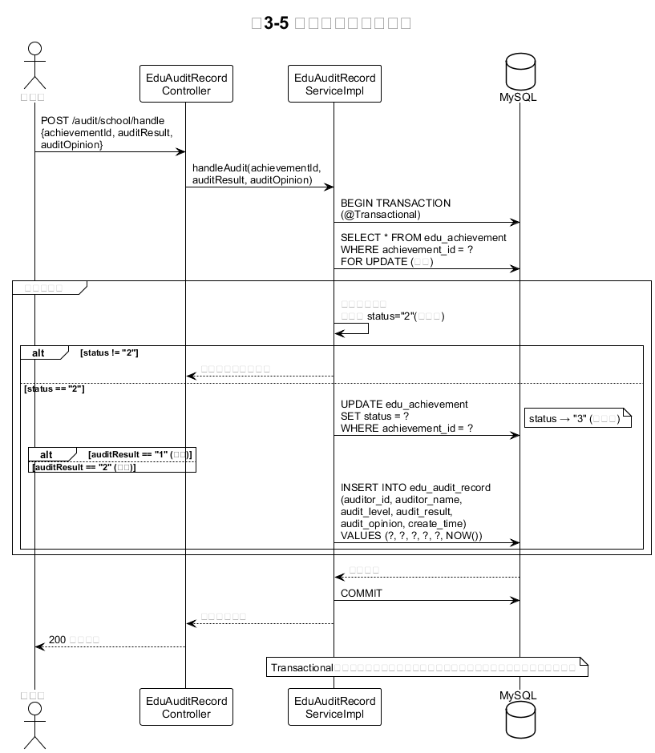
3.3.4 安全权限设计
系统的安全体系由多个切面和拦截器协同实现，核心安全组件的静态关系如图3-6所示。接口权限校验通过PreAuthorizeAspect切面在控制器方法执行前拦截@RequiresPermissions注解中声明的权限字符串，与SecurityContextHolder中当前用户的权限集合进行匹配；数据权限通过DataScopeAspect切面解析@DataScope注解并构建SQL过滤条件，注入到MyBatis查询中实现数据范围限制；内部接口通过InnerAuthAspect切面校验请求头from-source是否为inner，确保仅Feign调用可访问内部接口。超级管理员（userId=1）在所有切面中受到特殊处理，绕过全部权限和数据范围过滤。
图3-6 安全与权限控制核心类图

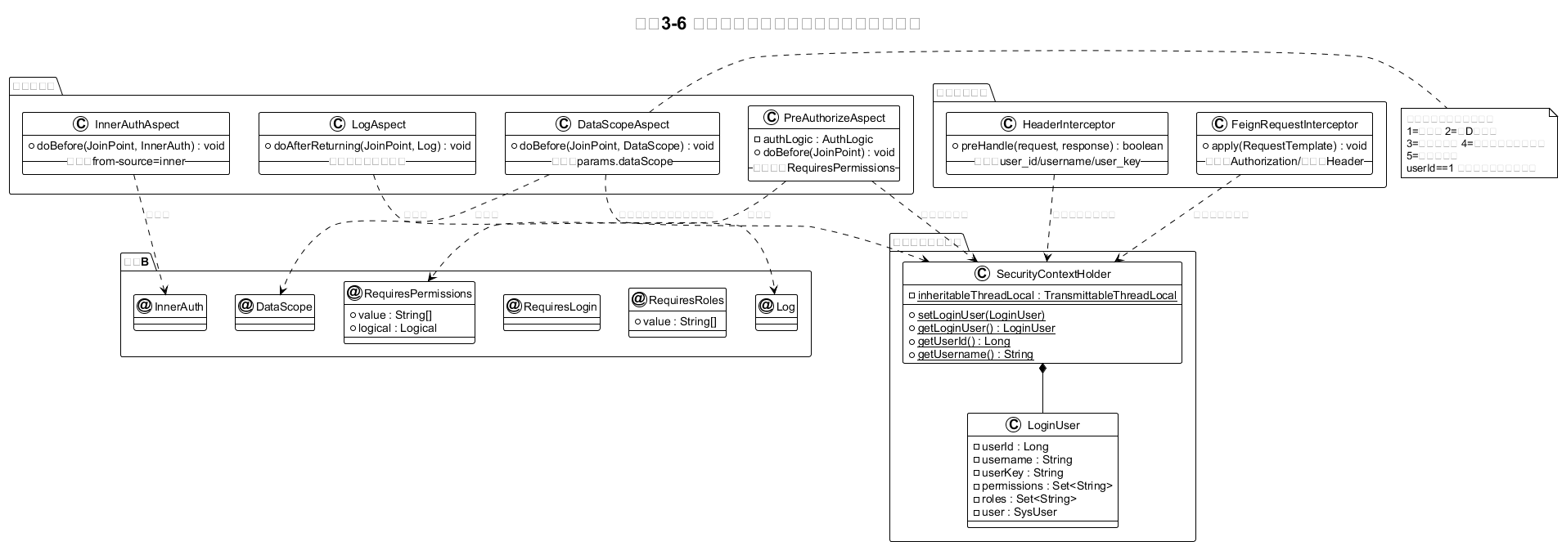
3.4 本章小结
本章从功能模块划分、数据库设计和系统详细设计三个层面对教学成果管理系统进行了全面的设计。首先将系统划分为认证与权限、系统管理、成果管理、审核流程、门户展示和文件服务六个功能模块；然后完成了数据库的E-R模型设计和十张核心业务表与管理表的结构定义，包括教学成果主表、审核记录表和门户新闻表等；最后通过时序图和类图对认证流程、成果状态控制、审核事务保障和安全权限控制四个核心机制的交互逻辑进行了详细设计。以上设计为下一章的系统实现提供了完整的方案基础。
4 系统实现
系统开发环境基于Windows 11平台搭建，后端使用JDK 1.8和Maven 3.6进行项目构建与依赖管理；前端使用Node.js 14和Vue 2框架；数据库采用MySQL 8.0，缓存采用Redis 5.0，服务注册与配置中心采用Nacos 2.2.3单机模式。项目内置edu_system.sql和edu_config.sql两套数据库初始化脚本。服务启动顺序为：Nacos → Redis → edu-auth → edu-gateway → edu-system → edu-achievement → edu-file。本章按模块逐一阐述各核心功能的实现细节。
4.1 网关与认证模块的实现
网关模块基于Spring Cloud Gateway构建，承担统一入口、请求路由、身份验证和跨域处理四项核心职责。身份验证通过AuthFilter全局过滤器实现，该过滤器实现了GlobalFilter和Ordered接口，执行顺序为-200，优先于其他业务过滤器。其核心过滤逻辑包含四个步骤：首先检查请求URL是否以/achievement/portal/news开头，若是则直接放行（硬编码的公共访问通道）；其次通过IgnoreWhiteProperties检查URL是否在白名单中（白名单包含登录接口、验证码接口等）；对于非白名单请求，从Authorization请求头中提取Bearer令牌，解析JWT获取user_key，在Redis中检查login_tokens:{user_key}键是否存在；最后将user_key、user_id和username三个请求头添加到转发请求中，并移除from-source请求头以防止外部请求伪装成内部调用。
认证服务（edu-auth）提供登录、登出、令牌刷新和用户注册四个接口。本系统采用双令牌设计：JWT令牌仅承载user_key、user_id和username三个轻量字段，不包含权限信息；完整的用户权限信息（包括角色列表和权限集合）存储于Redis中。这种设计的优势在于：即使JWT令牌被截获，攻击者也无法获取完整的权限集合；服务端可通过删除Redis中的会话数据主动强制用户下线。JWT的签名密钥为固定字符串abcdefghijklmnopqrstuvwxyz，通过JwtUtils工具类完成令牌的生成与解析。
下游服务通过HeaderInterceptor拦截器从请求头中提取user_id、user_key和username，封装为LoginUser对象并设置到SecurityContextHolder中。SecurityContextHolder基于Alibaba TransmittableThreadLocal实现，即使在@Async异步方法中也能正确获取当前用户上下文。FeignRequestInterceptor在Feign调用时自动向请求中添加Authorization、user_id、user_key和username等请求头，确保内部服务调用链路中用户身份的完整传递。
登录页面提供用户名密码登录和用户注册功能，登录成功后自动跳转系统首页，其界面如图4-1所示。
图4-1 系统登录页面
（此处插入登录页面截图）
4.2 成果管理模块的实现
成果管理模块是系统的核心业务模块，由EduAchievementController控制器、EduAchievementServiceImpl服务类和EduAchievementMapper映射接口三层组成。
Controller层定义了两套接口：管理员接口包括GET /achievement/list（列表分页查询，支持按标题、教师姓名、学院、状态、类型等条件复合筛选）、POST /achievement/export（Excel导出，支持按时间段过滤）、GET /achievement/{id}（单个成果详情查询）、POST新增、PUT修改和DELETE批量删除。所有接口通过@RequiresPermissions注解绑定权限标识符（如achievement:achievement:list、achievement:achievement:edit等）。
教师接口包括teacherAddAchievement（新增成果，默认状态为草稿）、teacherListAchievement（个人成果列表）、teacherUpdateAchievement（修改成果，含状态控制逻辑）、teacherDelAchievement（逻辑删除，将del_flag置为2）、teacherGetAchievement（单个成果详情）、teacherListAllAchievement（全量查询含状态统计）、teacherResubmit（驳回后重新提交，状态4→2）和teacherWithdraw（撤回审核，状态2→0）。所有教师接口在处理时强制绑定当前登录用户ID，实现垂直数据隔离。
教师修改成果时的状态控制逻辑由teacherUpdateAchievement方法实现：首先从数据库查出旧数据，校验成果所有权；然后检查当前状态——审核中（2）或已通过（3）状态直接拒绝修改并返回提示信息，草稿（0）状态可保存为草稿或提交为审核中（2），已驳回（4）状态允许修改内容但保持驳回状态。服务层新增成果时如未明确指定状态，自动设置为草稿（0）；修改时使用MyBatis动态SQL只更新非空字段，避免全字段覆盖带来的数据丢失。
教师登录后进入成果管理页面，可以查看自己所有申报记录并按状态、类型筛选，同时展示各状态统计数据，其界面如图4-2所示。在成果申报编辑页中，教师可填写标题、选择类型和申报等级，在富文本编辑器中编写成果内容，上传证明材料附件后保存草稿或提交审核，编辑界面如图4-3所示。
图4-2 教师成果列表页面
（此处插入教师成果列表截图）
图4-3 成果申报编辑页面
（此处插入成果编辑截图）
4.3 审核流程模块的实现
审核流程模块由EduAuditRecordController控制器和IEduAuditRecordService接口实现。审核员通过/audit/record/list接口查询待审成果列表（仅返回状态为2审核中的成果），通过审核处理接口执行通过或驳回操作。审核通过时，系统同时执行两个数据库操作：将成果的status字段更新为3（已通过），并向edu_audit_record表插入一条审核记录；审核驳回时类似，将status更新为4（已驳回）并记录驳回意见。
为确保数据一致性，状态更新和审核记录插入在同一数据库事务中执行。系统的@Transactional注解将整个审核流程包裹为原子操作：若成果状态更新成功但审核记录插入失败，事务回滚保证数据不会出现不一致状态。审核记录表通过achievement_id与成果主表关联，支持查询某个成果的全部审核历史。审核记录包含审核人ID、审核人姓名、审核级别（audit_level预留字段，当前统一为校级审核模式）、审核结果（1通过/2驳回）、审核意见和审核时间等字段。
管理员端提供全校成果的统一管理界面，支持多条件复合查询、成果内容修改和状态调整以及Excel数据导出功能，其界面如图4-4所示。审核员在审核界面可查看待审成果的完整内容、附件和教师信息，填写审核意见后选择通过或驳回，审核操作全程留痕可追溯，其界面如图4-5所示。
图4-4 管理员成果管理页面
（此处插入管理员页面截图）
图4-5 审核操作页面
（此处插入审核页面截图）
4.4 门户展示模块的实现
门户展示模块包含EduNewsController和PortalNewsController两个控制器。EduNewsController提供新闻的增删改查接口，支持管理员在后台管理新闻内容，包括新闻标题、摘要、封面图、正文（富文本）、发布时间、排序权重、类型（通知公告或新闻动态）和是否发布到门户等字段。PortalNewsController提供面向公众的新闻查询接口，支持列表分页查询和单个新闻详情查看。PortalNewsController的接口路径为/achievement/portal/news，在网关AuthFilter中，所有以此前缀开头的请求直接放行而不执行令牌验证，实现门户内容的免登录访问。
前端门户页面按发布时间倒序排列新闻列表，含封面图、标题、摘要和发布时间等信息，点击标题进入详情页展示富文本正文内容，同时浏览量自动增加。后端查询按publish_portal=1、status=0和del_flag=0三个条件过滤，确保仅已发布且未删除的内容在门户可见。门户页面为公开访问，无需登录即可浏览，其界面如图4-6所示。
图4-6 门户新闻展示页面
（此处插入门户页面截图）
4.5 文件服务模块的实现
文件服务（edu-file）提供附件文件的上传、下载和前端静态资源的访问功能。服务支持三种存储后端：本地文件系统、MinIO对象存储和FastDFS分布式文件系统，可通过修改Nacos配置中心的edu-file-dev.yml配置文件实现存储后端切换，无需修改代码。默认配置为本地存储模式，文件保存在服务器指定目录下，通过HTTP直接提供下载链接。文件上传接口支持单文件上传，上传完成后返回文件的访问URL。教师在成果申报时将返回的URL存入成果的file_url字段，系统支持存储多个附件文件路径（以逗号分隔）。文件服务还配置了CORS跨域策略，允许前端通过浏览器直接上传文件到文件服务器。
4.6 安全与权限模块的实现
系统的安全体系由多个切面和拦截器协同实现，覆盖接口级权限、数据级权限和内部调用认证三个层面。
接口权限校验通过PreAuthorizeAspect切面实现。在控制器方法执行前，切面读取@RequiresPermissions注解中声明的权限字符串（如achievement:achievement:edit），与SecurityContextHolder中当前登录用户的权限集合进行匹配。若用户不具备所需权限，直接抛出权限异常并返回403响应。系统同时支持@RequiresRoles注解用于角色级校验和@RequiresLogin注解用于仅要求登录状态的接口。
数据权限通过DataScopeAspect切面和@DataScope注解实现。在服务方法上标注@DataScope后，切面根据当前用户角色的data_scope属性构建SQL过滤条件，注入到方法参数params.dataScope中。MyBatis映射XML通过${params.dataScope}引用该条件（使用$而非#，因为需要注入原始SQL片段）。五级数据范围包括：全部数据权限（级别1，超级管理员使用）、自定义数据权限（级别2）、本部门数据权限（级别3）、本部门及以下数据权限（级别4）和仅本人数据权限（级别5）。超级管理员（userId=1）在切面中被特殊处理，直接跳过数据范围过滤。
内部接口通过@InnerAuth注解和InnerAuthAspect切面保护，校验请求头中的from-source字段是否为inner，确保只有Feign客户端发起的内部调用可以访问标注了@InnerAuth的接口。操作日志记录通过@Log注解和LogAspect切面自动完成，记录调用的模块名称、业务类型、调用方法、请求参数和响应结果，自动过滤password等敏感字段，写入sys_oper_log表持久化存储。
管理员首页展示成果总数、今日新增、本周新增、待审核数量等关键指标，同时提供按状态、类型、学院的分类统计图表，其界面如图4-7所示。
图4-7 统计仪表盘页面
（此处插入仪表盘截图）
4.7 本章小结
本章详细阐述了教学成果管理系统六大核心模块的工程实现细节。网关与认证模块通过AuthFilter全局过滤器和双令牌机制构建了系统的安全入口；成果管理模块通过Controller层的状态控制逻辑和MyBatis动态SQL实现了成果申报的全流程管理；审核流程模块通过@Transactional事务保障确保了状态更新与记录插入的数据一致性；门户展示模块通过网关白名单机制为公众提供了免登录的内容浏览服务；文件服务模块通过可切换多后端架构提供了灵活的文件存储能力；安全权限模块通过多层切面和拦截器实现了接口级权限、数据级权限和内部调用认证的全方位防护。各模块的功能均通过前端页面进行了界面展示。
5 系统测试
5.1 测试方法与测试环境
软件测试是保证系统质量的重要环节。为验证教学成果管理系统各模块的功能是否满足需求规格说明中的定义，本系统采用黑盒测试方法进行功能验证。黑盒测试侧重于检查系统的输入输出行为是否符合预期，不涉及内部代码逻辑，适合从用户角度验证系统的功能正确性和容错能力。测试重点关注正常业务流程的验证和边缘数据的异常处理。
测试环境为一台Windows 11主机（32GB内存，1TB SSD），数据库采用MySQL 8.0.33，缓存采用Redis 5.0，注册中心采用Nacos 2.2.3单机模式，JDK版本为1.8.0。所有微服务在同一台机器上以默认端口运行，前端通过http://localhost访问。测试数据通过执行edu_system.sql初始化脚本准备，该脚本包含完整的业务表结构和多组示例数据。
5.2 成果管理模块测试
成果管理模块测试主要验证成果的新建、编辑、提交审核以及状态控制的正确性。测试用例涵盖正常操作流程和边缘异常场景，测试用例如表5-1所示。
表5-1 成果管理模块测试表
编号 | 测试功能 | 测试步骤 | 预期结果 | 实际结果
TC-01 | 教师新建成果 | 填写标题、选择类型和等级、编写内容、上传附件、点击提交 | 提示提交成功，列表显示新成果，状态为审核中 | 与预期一致
TC-02 | 教师编辑草稿成果 | 点击草稿成果的编辑按钮，修改标题后保存 | 成果信息更新成功，列表显示新标题 | 与预期一致
TC-03 | 空标题提交 | 不填写成果标题直接点击提交 | 系统提示标题不能为空，成果未保存 | 与预期一致
TC-04 | 修改已通过成果 | 尝试编辑状态为已通过的成果 | 系统拒绝并提示已通过审核不可修改 | 与预期一致
TC-05 | 修改审核中成果 | 尝试编辑状态为审核中的成果 | 系统拒绝并提示审核中不可修改 | 与预期一致
TC-06 | 修改他人成果 | 教师尝试修改非本人的成果 | 系统拒绝并提示无权修改他人的成果 | 与预期一致
TC-07 | Excel导出 | 管理员设置筛选条件后点击导出 | 下载Excel文件，包含符合条件的数据 | 与预期一致
根据成果管理模块测试表中的结果可知，成果管理模块的全部七个测试用例均通过，涵盖了正向操作（新建、编辑草稿、导出）和边界异常（空标题、状态锁定、越权修改）两类场景，证明了成果管理功能满足设计目标，测试通过。
5.3 审核流程模块测试
审核流程模块测试主要验证审核通过、审核驳回、驳回后重新提交以及撤回审核的状态流转正确性，测试用例如表5-2所示。
表5-2 审核流程模块测试表
编号 | 测试功能 | 测试步骤 | 预期结果 | 实际结果
TC-08 | 审核员通过成果 | 查看待审成果详情，填写审核意见后点击通过 | 成果状态变为已通过，审核记录新增一条通过记录 | 与预期一致
TC-09 | 审核员驳回成果 | 查看待审成果详情，填写驳回意见后点击驳回 | 成果状态变为已驳回，审核记录新增驳回记录 | 与预期一致
TC-10 | 重复审核已通过成果 | 尝试对已通过状态的成果再次执行审核 | 系统拒绝操作，提示成果状态已变更 | 与预期一致
TC-11 | 教师重新提交驳回成果 | 教师查看审核意见后修改内容，点击重新提交 | 成果状态变为审核中，再次进入审核队列 | 与预期一致
TC-12 | 教师撤回审核中成果 | 教师点击审核中成果的撤回按钮 | 成果状态变回草稿，审核记录保持不变 | 与预期一致
TC-13 | 撤回已通过成果 | 尝试撤回已通过状态的成果 | 系统拒绝操作，仅审核中状态可撤回 | 与预期一致
根据审核流程模块测试表中的结果可知，审核功能的六个测试用例均通过。状态流转的四种可能转换（提交→审核、审核→通过/驳回、驳回→重新提交、审核→撤回）均正确执行，异常操作（重复审核、非法撤回）均被系统拦截，审核记录正确生成。审核流程功能满足设计目标，测试通过。
5.4 门户新闻模块测试
门户新闻模块测试主要验证新闻的发布管理和门户公开访问的正常性，测试用例如表5-3所示。
表5-3 门户新闻模块测试表
编号 | 测试功能 | 测试步骤 | 预期结果 | 实际结果
TC-14 | 管理员发布新闻 | 填写标题、摘要、封面图、正文，选择通知公告类型，点击发布 | 新闻保存成功，列表显示新新闻条目 | 与预期一致
TC-15 | 门户未登录访问 | 在不登录的情况下直接访问门户新闻列表页 | 页面正常显示已发布的新闻列表，无需认证 | 与预期一致
TC-16 | 门户新闻详情 | 点击门户列表中的某条新闻进入详情页 | 新闻详情正常显示，浏览量自动增加1 | 与预期一致
TC-17 | 未发布新闻不可见 | 管理员将某新闻的发布到门户设置为否 | 门户列表中不再显示该新闻 | 与预期一致
根据门户新闻模块测试表中的结果可知，新闻的发布管理和门户公开访问功能均正常。未登录用户可通过网关白名单机制直接访问门户内容并查看详情，已发布新闻的显示和浏览量统计功能正确。门户新闻功能满足设计目标，测试通过。
5.5 统计分析模块测试
统计分析模块测试主要验证按状态、类型和学院维度的数据统计的正确性，测试用例如表5-4所示。
表5-4 统计分析模块测试表
编号 | 测试功能 | 测试步骤 | 预期结果 | 实际结果
TC-18 | 按状态统计 | 管理员在首页查看各状态（草稿/审核中/已通过/已驳回）的数量 | 各状态数量与实际数据一致 | 与预期一致
TC-19 | 按类型统计 | 管理员进入按类型统计页面查看六种类型的分别汇总 | 各类型汇总数据与数据库实际一致 | 与预期一致
TC-20 | 按学院统计 | 管理员进入按学院统计页面查看各学院成果数量排名 | 各学院排名和数量与实际数据一致 | 与预期一致
TC-21 | 教师个人统计 | 教师登录后在成果列表页查看个人各状态数量 | 以上各统计指标与个人实际数据一致 | 与预期一致
TC-22 | 空数据统计 | 在无成果数据的测试环境中查看统计 | 各维度统计结果均为0，页面正常显示 | 与预期一致
根据统计分析模块测试表中的结果可知，各统计维度的数据汇总均准确无误，包括管理员层面的多维度宏观统计和教师层面的个人微观统计，空数据场景也能正常显示。统计分析功能满足设计目标，测试通过。
5.6 用户权限模块测试
用户权限模块测试主要验证认证拦截和权限校验的可靠性，测试用例如表5-5所示。
表5-5 用户权限模块测试表
编号 | 测试功能 | 测试步骤 | 预期结果 | 实际结果
TC-23 | 未登录访问 | 在未登录状态下直接通过URL访问成果管理页面 | 系统拦截请求，重定向到登录页面 | 与预期一致
TC-24 | 令牌过期访问 | 登录后等待令牌过期（超过720分钟），再次访问接口 | 系统返回401未授权，提示登录状态已过期 | 与预期一致
TC-25 | 越权接口访问 | 教师角色用户尝试访问管理员专属接口 | 系统返回403，提示权限不足 | 与预期一致
TC-26 | 越权数据访问 | 普通教师尝试查看其他学院教师成果 | 查询结果仅显示本人数据，其他数据被过滤 | 与预期一致
根据用户权限模块测试表中的结果可知，系统的认证拦截和权限校验功能均正常。未登录访问和令牌过期请求均被正确拦截，越权的接口访问被拒绝并返回403，数据权限过滤确保了不同角色只能访问其权限范围内的数据。用户权限功能满足设计目标，测试通过。
5.7 本章小结
本章采用黑盒测试方法对教学成果管理系统的五个核心模块进行了功能测试，共执行了26个测试用例，覆盖了正常业务流程（正向操作）和边缘异常场景（空值输入、状态锁定、越权访问、令牌过期等）。测试结果表明：成果管理模块的状态控制逻辑正确，审核流程模块的状态流转符合设计，门户新闻模块的免登录访问机制有效，统计分析模块的多维度汇总准确，用户权限模块的认证拦截和权限校验可靠。所有模块的测试用例均与预期结果一致，系统功能完整，运行稳定，满足需求规格说明中定义的各项功能要求和非功能质量属性，达到了本课题的设计目标。
结束语
本课题以郑州轻工业大学教学成果管理的实际需求为背景，设计并实现了一套基于Spring Cloud Alibaba微服务架构的教学成果管理系统。系统由网关服务、认证中心、系统管理服务、成果管理服务、文件服务和定时任务服务六个微服务组成，前端基于Vue 2和Element UI构建。本文主要完成的工作包括：
（1）查阅并研究了国内外教学管理信息化和微服务架构在教育领域应用的相关文献，分析了现有教学管理系统在教学成果管理方面的不足——多数平台缺乏独立的成果全生命周期管理功能，对多学院环境下数据权限隔离的关注不足，以及部分研究停留在理论阶段与工程化落地之间存在差距。
（2）对教学成果管理系统进行了需求分析，从功能需求和非功能需求两方面明确了系统的业务边界与质量属性。功能需求涵盖成果管理、审核流程、门户新闻、统计分析和用户权限管理五个核心模块，非功能需求规定了安全性、可靠性和可维护性等方面的具体要求。通过用例图和用例表构建了系统的用例模型。
（3）完成了系统的概要设计和详细设计。概要设计包括基于微服务架构的四层架构方案（用户层、网关层、业务服务层和数据层）和六大功能模块的划分；数据库设计包括E-R模型设计和十张核心业务表与管理表的结构定义；详细设计通过时序图和类图描述了认证流程、成果状态控制、审核事务保障和安全权限控制的交互逻辑。
（4）采用Spring Cloud Alibaba微服务框架和Vue 2前端框架完成了系统的编码实现，包括网关认证模块（AuthFilter全局过滤器与双令牌机制）、成果管理模块（Controller层状态控制与MyBatis动态SQL）、审核流程模块（@Transactional事务保障）、门户展示模块（网关白名单机制）、文件服务模块（可切换多后端存储）和安全权限模块（多层切面与拦截器协同）。
（5）采用黑盒测试方法对系统的五个核心模块进行了功能测试。共执行26个测试用例，覆盖了正常业务流程和边缘异常场景，所有测试用例的实际结果均与预期一致，测试结果表明系统功能完整，运行稳定，达到了课题的设计目标。
在完成毕业论文的过程中，主要遇到了以下问题并获得了相应的收获：
（1）微服务启动顺序的依赖问题。本系统中认证服务必须在网关之前启动，否则登录流程将无法正常执行——网关启动时需通过Redis进行令牌校验，如果认证服务未启动，网关无法完成令牌的生成与验证。通过查阅Spring Cloud Gateway官方文档和反复调试，理解了分布式系统服务启动依赖的本质及Nacos服务注册的时序机制。
（2）成果状态机边界条件的处理。草稿、审核中、已通过、已驳回四种状态之间的允许操作各不相同且相互约束，在Controller层需要逐状态进行判断。通过绘制状态流转图明确了所有合法转换规则和非法操作的拦截条件，学会了有限状态机在实际业务中的应用方法。
（3）数据权限SQL注入的实现方式。@DataScope注解通过${}方式将SQL片段注入MyBatis查询语句中，与常规的#{}参数化占位有本质区别。通过深入研究MyBatis动态SQL的原理和SQL注入的安全边界，理解了何时应使用${}注入原始SQL片段、何时应使用#{}进行参数化防注入，以及如何在保证功能的前提下控制注入风险。
由于时间的限制和本人能力的局限，本系统还存在一些问题，下一步的工作包括：
（1）扩展审核流程为院级初审加校级终审的两级审核模式。利用数据库edu_audit_record表中预留的audit_level字段，在服务层增加审核级别判断逻辑，支持不同级别的审核员分别处理初审和终审，使审核流程更贴合高校实际的多级管理架构。
（2）引入分布式链路追踪工具（如SkyWalking）和容器化部署方案（如Docker Compose或Kubernetes），提升多微服务环境下调用链的可观测性和故障定位效率，实现系统的自动化构建与部署，降低运维复杂度。
（3）完成系统的实际部署与应用推广。将系统部署到学校服务器环境，在郑州轻工业大学部分学院进行试运行验证，收集教师和审核员的实际使用反馈，根据反馈进一步优化界面交互和业务流程，逐步向全校各教学单位推广应用。
致 谢
在本文完成之际，首先向我的指导教师致以最诚挚的感谢。在毕业设计的整个过程中，指导教师从选题确定、技术方案论证、系统设计到论文撰写的每个环节都给予了细致的指导和建设性意见，帮助我克服了诸多技术难题和思路困惑。每当我在微服务架构的设计或代码实现中遇到瓶颈时，老师总是能给予切中要害的指点。
感谢软件学院各位任课教师在四年本科学习中的辛勤教导，从程序设计基础、数据结构、软件工程到分布式系统，每一门课程都为本次毕业设计的完成奠定了扎实的理论基础和实践能力。感谢实验室的同学们在项目开发过程中的互助合作，大家的讨论和交流让我对微服务架构和前后端分离开发有了更深入的理解。
感谢郑州轻工业大学提供了优越的学习环境和实验条件，让我能够将所学知识应用于实际项目之中。最后感谢家人在求学期间的理解、鼓励和无私支持，你们的陪伴是我完成学业的重要保障。
参考文献
[1] Lewis J, Fowler M. Microservices: a definition of this new architectural term[EB/OL]. (2014-03-25). https://martinfowler.com/articles/microservices.html.
[2] Richardson C. Microservices Patterns: With examples in Java[M]. Shelter Island: Manning Publications, 2018: 1-50.
[3] Newman S. Building Microservices: Designing Fine-Grained Systems[M]. Sebastopol: O'Reilly Media, 2015: 1-80.
[4] 黄建平. 基于JWT与Redis的单点登录系统设计与实现[J]. 计算机技术与发展, 2020, 30(3): 25-31.
[5] 辛园园, 钮俊, 谢志军, 张开乐, 毛昕怡. 微服务体系结构实现框架综述[J]. 计算机工程与应用, 2018, 54(19): 10-17.
[6] 官东亮. 基于微服务的业务平台架构重构[J]. 电信科学, 2020, 36(9): 75-83.
[7] Spring Cloud Gateway Documentation[EB/OL]. https://docs.spring.io/spring-cloud-gateway/docs/current/reference/html/.
[8] 崔永志, 贾喜平. Nacos实战与源码分析——微服务注册与配置管理[M]. 北京: 电子工业出版社, 2021: 23-89.
[9] 张琳. 基于SpringCloud微服务的高校学生信息管理系统设计[J]. 电脑知识与技术, 2024, 20(16): 65-68.
[10] Redis官方文档[EB/OL]. https://redis.io/docs/latest/.
[11] Vue.js v2官方指南[EB/OL]. https://v2.vuejs.org/v2/guide/.
[12] 教育部. 关于深化本科教育教学改革全面提高人才培养质量的意见[EB/OL]. (2019-10-08). http://www.moe.gov.cn/srcsite/A08/s7056/201910/t20191011_402759.html.
[13] Fielding R T. Architectural Styles and the Design of Network-based Software Architectures[D]. Irvine: University of California, 2000.
[14] Pautasso C, Zimmermann O, Leymann F. RESTful Web Services vs. Big Web Services: Making the Right Architectural Decision[C]. Beijing: Proceedings of the 17th International World Wide Web Conference (WWW 2008), 2008: 805-814.
[15] 杨开振, 周吉文, 梁华辉, 等. 深入浅出MyBatis技术原理与实战[M]. 北京: 电子工业出版社, 2016: 1-80.
[16] Nadareishvili I, Mitra R, McLarty M, et al. Microservice Architecture: Aligning Principles, Practices, and Culture[M]. Sebastopol: O'Reilly Media, 2016: 1-60.
[17] Fowler M. Patterns of Enterprise Application Architecture[M]. Boston: Addison-Wesley, 2002: 1-100.
[18] Evans E. Domain-Driven Design: Tackling Complexity in the Heart of Software[M]. Boston: Addison-Wesley, 2003: 1-80.
[19] Jones M, Bradley J, Sakimura N. JSON Web Token (JWT): RFC 7519[S]. IETF, 2015.
[20] 李俊杰. 基于RBAC模型的权限管理系统设计与实现[D]. 成都: 电子科技大学, 2018.

